Les-235
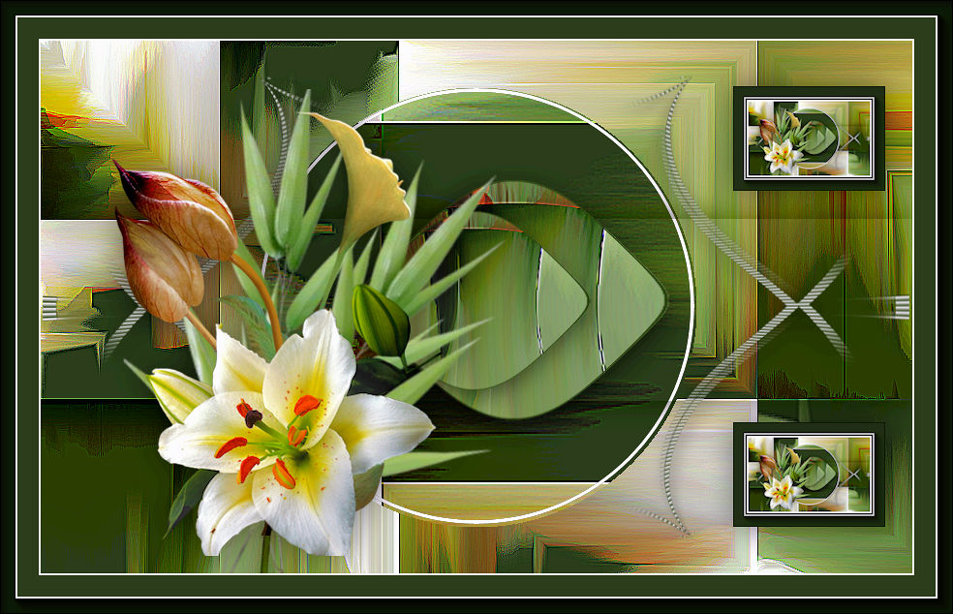

Benodigdheden
Materiaal
Filters
Filter---Mehdi---Sorting Tiles
Filter---<I C Net Software> Filters Unlimited 2.0>---Tools
Filter---AAA Frames---Foto Frame

Kleuren---Voorgrondkleur # ffffff ---Achtergrondkleur #1c2e10
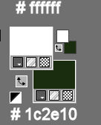
1.
Bestand---Nieuw---Nieuwe afbeelding
Afmetingen afbeelding. Breedte---900---Hoogte---550.

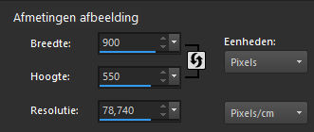
2.
Vul met je donkere kleur
3.
Selecties---Alles selecteren
4.
Open--- boeket-5.png
Bewerken---Kopiëren
Bewerken---Plakken in selectie op je werkvel.
Selecties---Niets selecteren
5.
Effecten---Afbeeldingseffecten---Naadloze herhaling---standaard
6
.Effecten---Insteekfilters---Mehdi---Sorting Tiles---300---500---370---plus
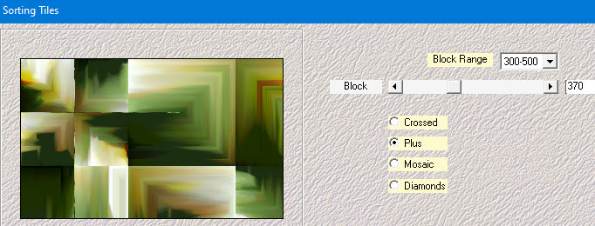
7.
Effecten----Randeffecten---Sterker accentueren.
8.
Filter---<I C Net Software> Filters Unlimited 2.0>---Tools---REM Lotus---110---117---128---192
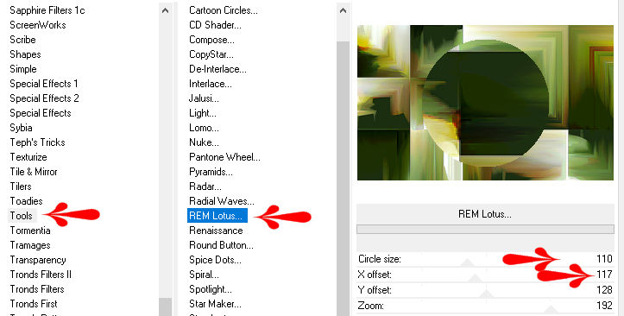
9.
Selecties---Selectie laden/opslaan---Selectie laden vanaf schijf--- sel-1-235-mb
10.
Lagen---Nieuwe rasterlaag
11.Selecties---Wijzigen---Selectie randen selecteren----Buiten---4---Anti-alias aangevinkt.
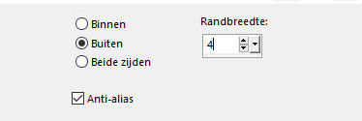
12
Vul de selectie met # ffffff (wit)
Lagen---Samenvoegen---Omlaag samenvoegen.
Selecties---Niets selecteren
13.
Open--- mb-deco-1-235.png
Bewerken---Kopiëren
Bewerken---Plakken als nieuwe laag op je werkvel
14.
Open--- mb-deco-2-235.png
Bewerken---Kopiëren
Bewerken---Plakken als nieuwe laag op je werkvel

15.Klik op de K van je toetsenbord---Positie X 295.00---Positie Y 120.00
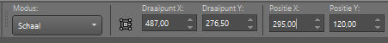
16.
Lagen---Dupliceren
17.
Afbeelding---Formaat wijzigen---75%---Formaat van alle lagen---Niet aangevinkt
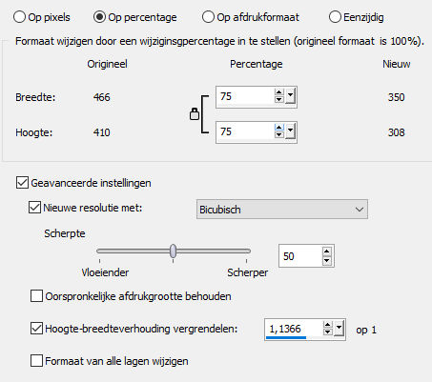

18.
Klik op de K van je toetsenbord---Positie X 302.00---Positie Y 158.00
Klik op de M van je toetsenbord.
19.
Open---Tube--- boeket-5.png
Bewerken---Kopiëren
Bewerken---Plakken als nieuwe laag op je werkvel
20
.Objecten---Uitlijnen---Onder
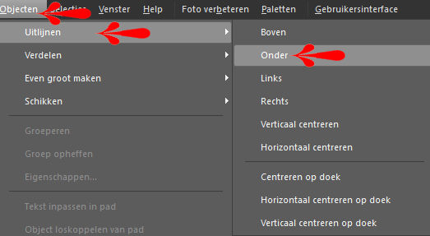
21.
Klik op de K van je toetsenbord----Positie X73.00--- Positie Y 50.00
Klik op de M van je toetsenbord.
22.
Effecten---3D-effecten--- Slagschaduw 0---0---60---45---. Kleur zwart
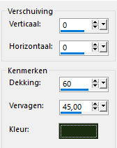
23.
Klik op de S van je toetsenbord.
Selecties---Aangepaste selectie---184---0---900---372. 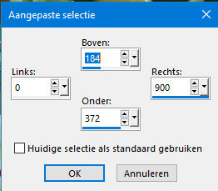
24.
Actief in je lagenpalet---Rasterlaag 1----(onderste laag)
Selecties---Laag maken van selecties.
Selecties---Niets selecteren
Effecten---3D-effecten--- Slagschaduw 0---0---60---45---. Kleur zwart

25.
Klik in je lagenpalet op deze laag---Zet Mengmodus op luminantie oud
26.
Bewerken-- Kopiëren speciaal---Samengevoegd Kopiëren
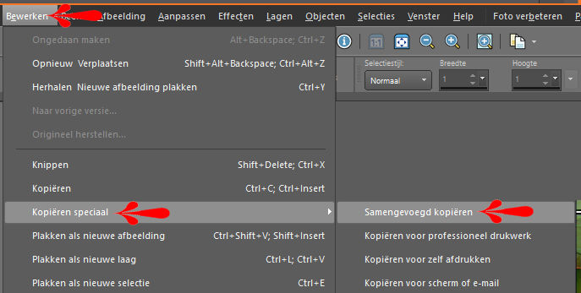
27.
Bewerken---Plakken als nieuwe afbeelding
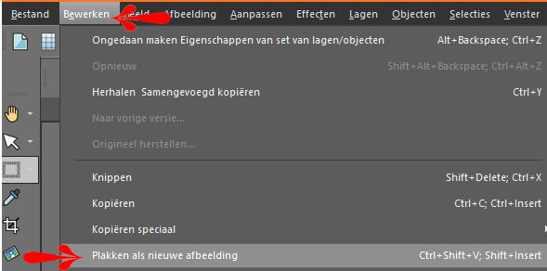
28.
Afbeelding---Formaat wijzigen---20 %---Formaat van alle lagen wijzigen aangevinkt
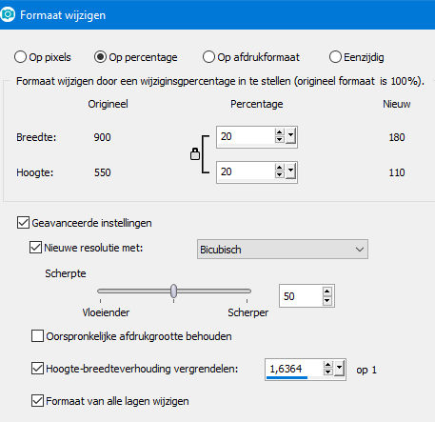

29.Afbeelding---Randen toevoegen---2 pixels---Kleur # ffffff
Afbeelding---Randen toevoegen---20 pixels---Kleur #1c2e10
30.Filters---AAA Frames---Foto Frame--15—0---0—2—0--0---0---75.
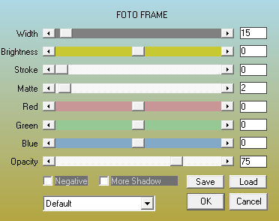
31.
Maak in je je lagenpalet de bovenste laag actief .

Bewerken---Kopiëren
Bewerken---Plakken als nieuwe laag op je werkvel
32.
Afbeelding---Formaat wijzigen---70 %---Formaat van alle lagen---Niet aangevinkt
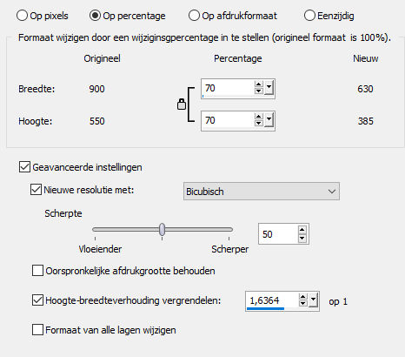

33.Klik op de K van je toetsenbord----Positie X 715---Positie Y 47
Dupliceren
Positie X 715---Positie Y 394
Klik op de M van je toetsenbord.
34.
Lagen--- Samenvoegen---Omlaag samenvoegen.
Effecten---3D-effecten--- Slagschaduw 0---0---60---45---. Kleur zwart

35.
Afbeelding---Randen toevoegen---2 pixels---Kleur # ffffff
Afbeelding---Randen toevoegen---40 pixels---Kleur # 1c2e10
filters---AAA Frames---Foto Frame--25—0---0—2—0--0---0--100.

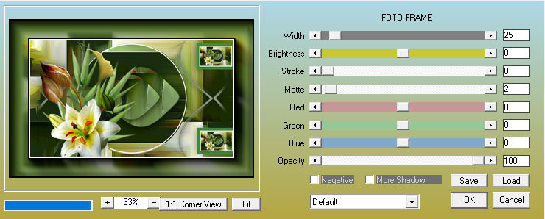
Herhaal---Foto Frame ----instelling staat goed.
Aanpassen ---Slimme fotocorrectie---OK.
Plaats je watermerk op een nieuwe laag.
Opslaan als JPG.

